**Modelli di Dominio**

Class Diagram

In questa sezione verranno rappresentati i Class Diagram secondo l’euristica Entity,

Boundary, Control rispettivamente per gestire la persistenza delle informazioni (entity);

gestire la validità delle informazioni (boundary) e per gestire la presentazione delle

informazioni (control).

**App Mobile:**

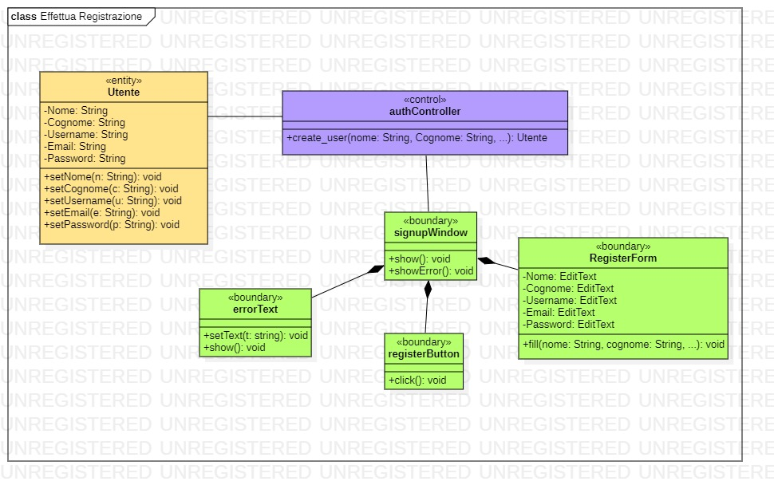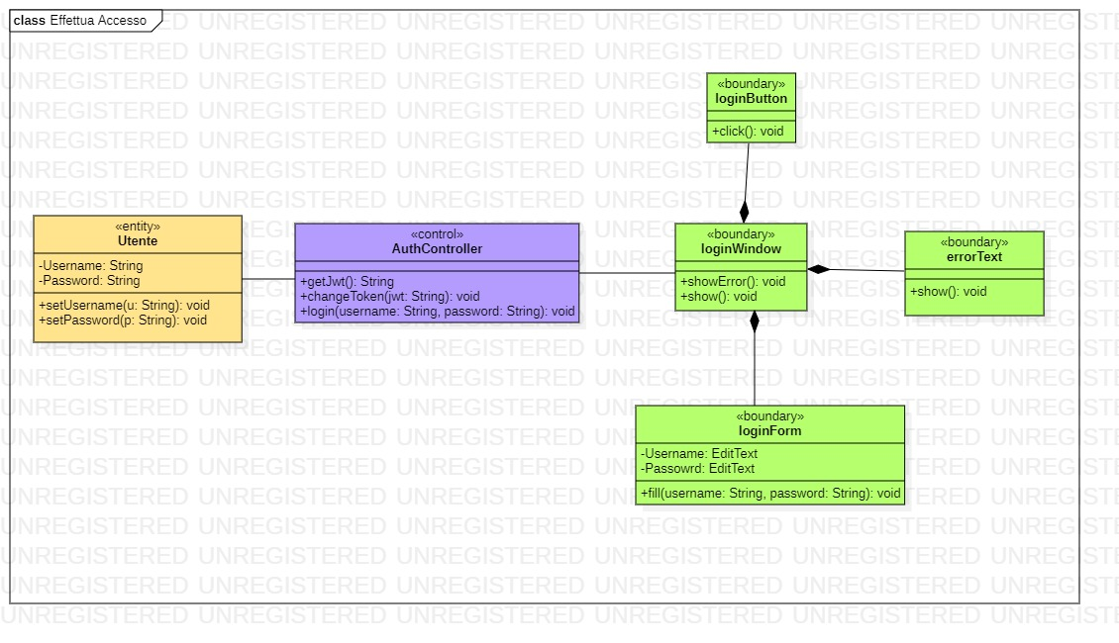

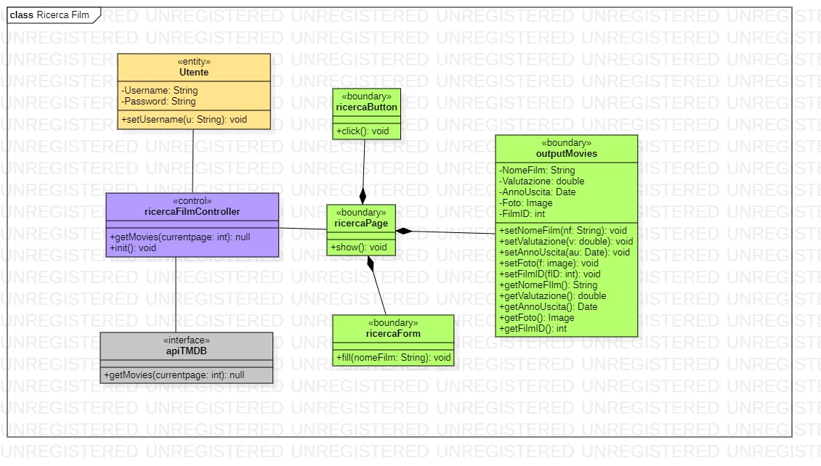

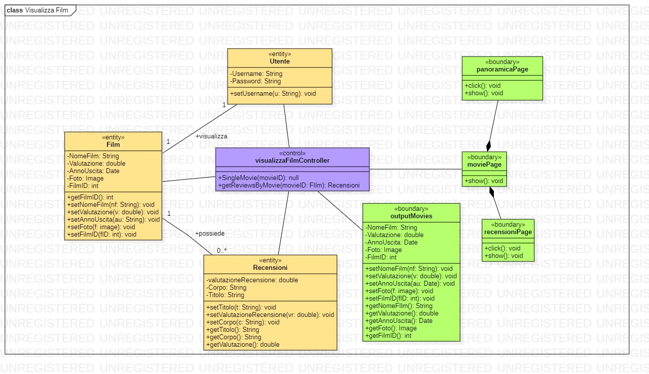

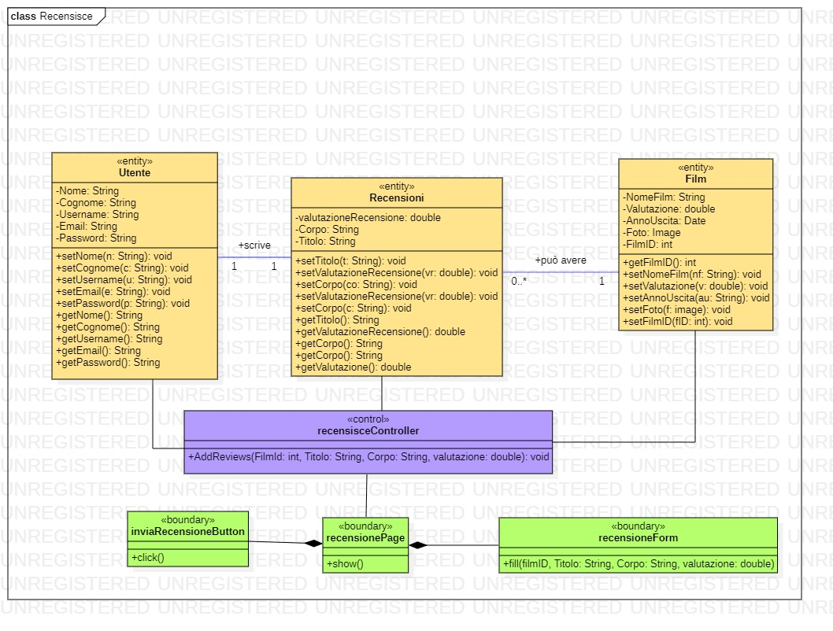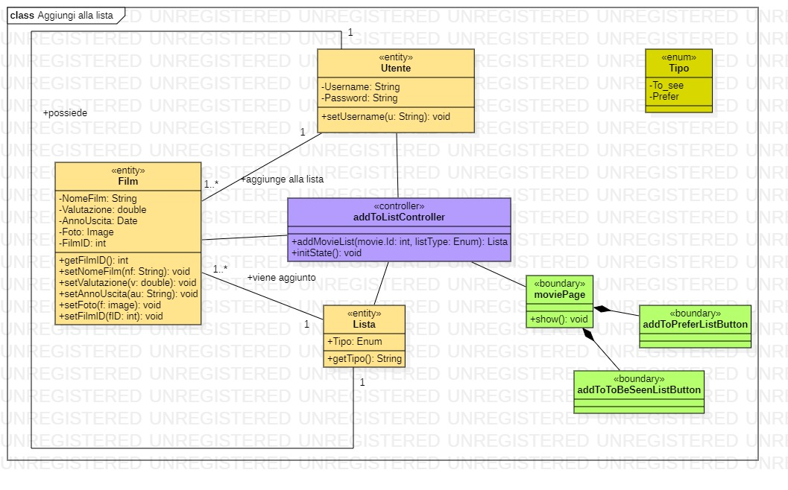

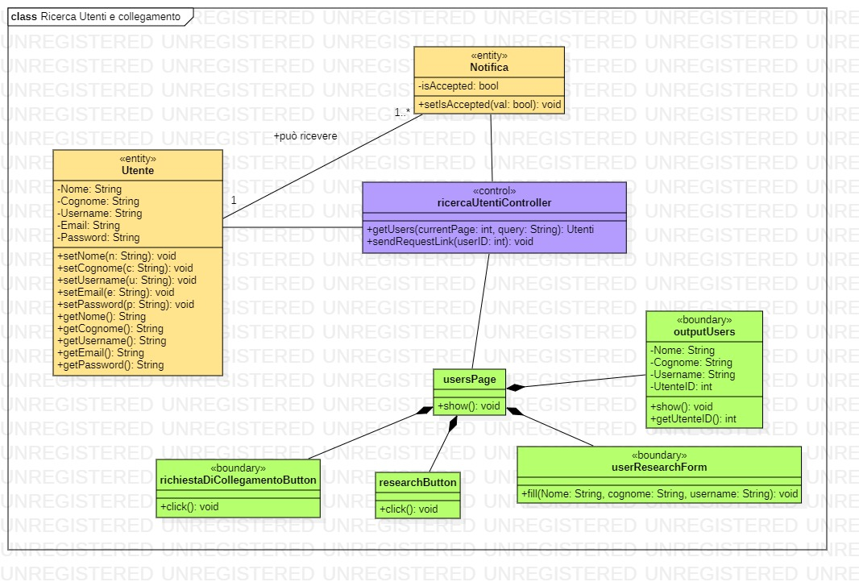

**APP Desktop:**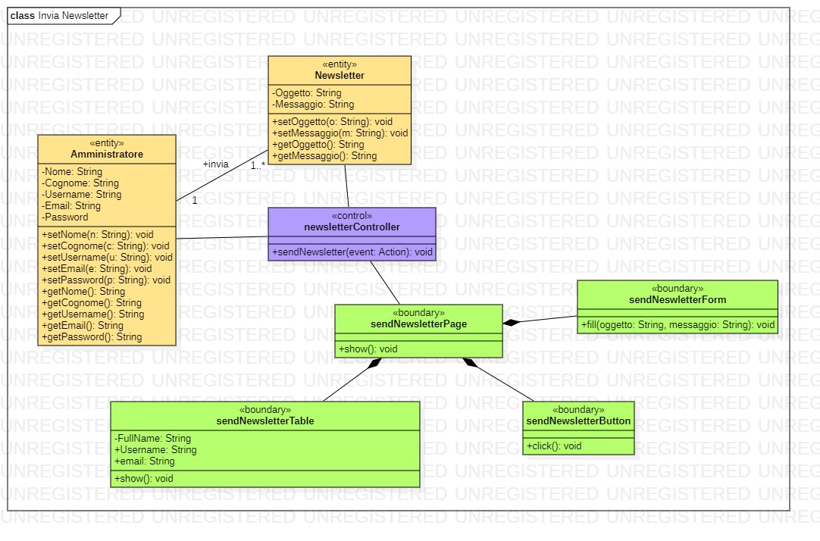

**Modello Dinamico**

**Sequence Diagram:**

Di seguito verranno mostrati i vari sequence diagram descriventi i vari scenari di interazioni

tra oggetti in linea temporale che definiscono le varie funzionalità dando un idea delle scelte

implementative intraprese.

**APP MOBILE**

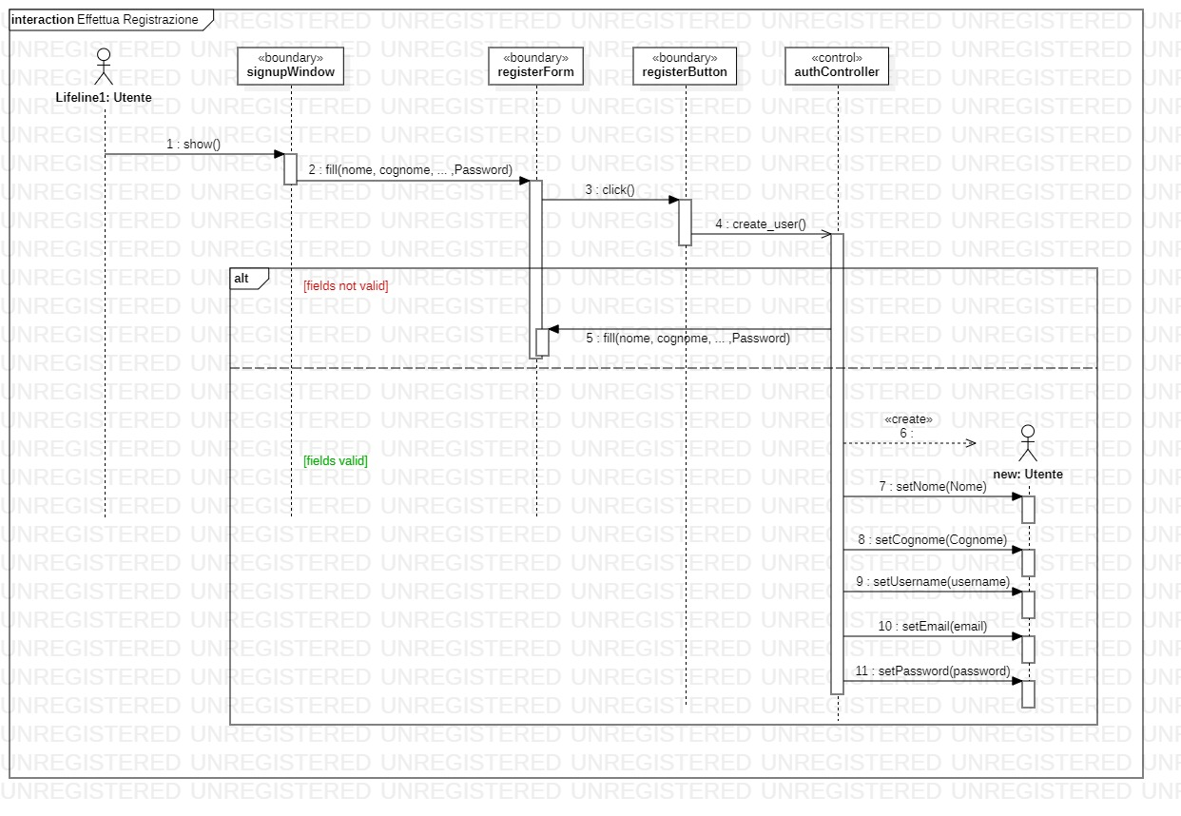

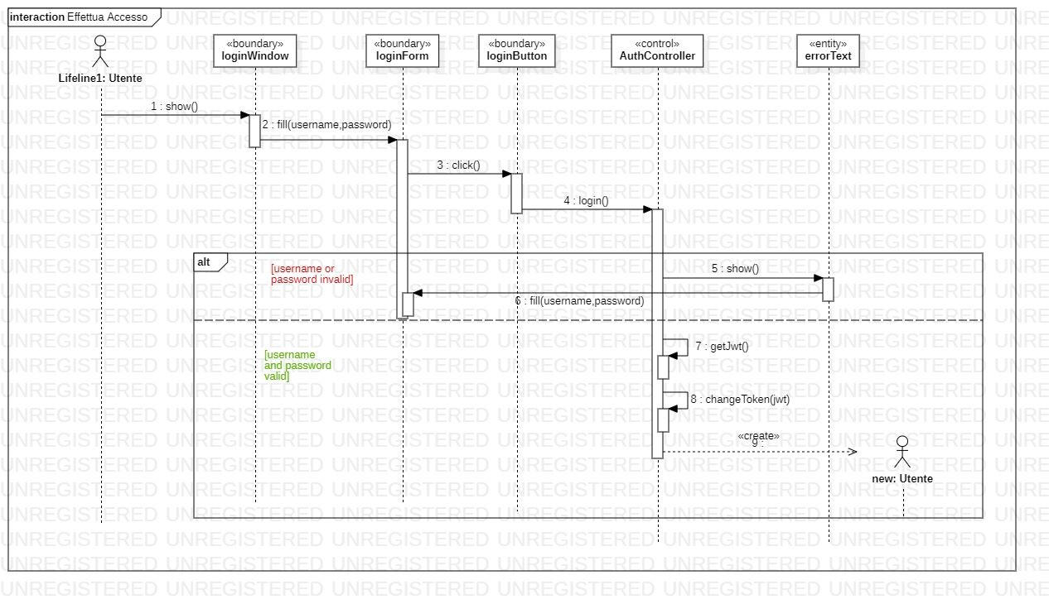

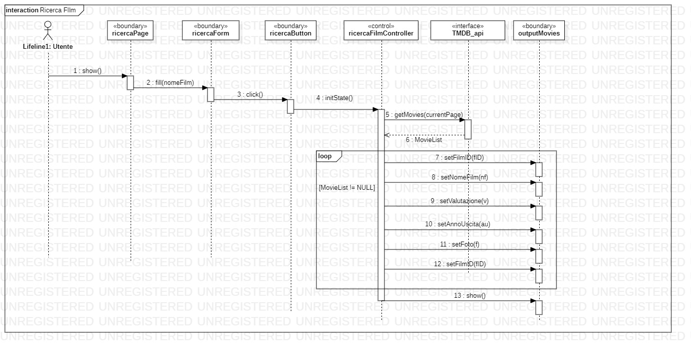

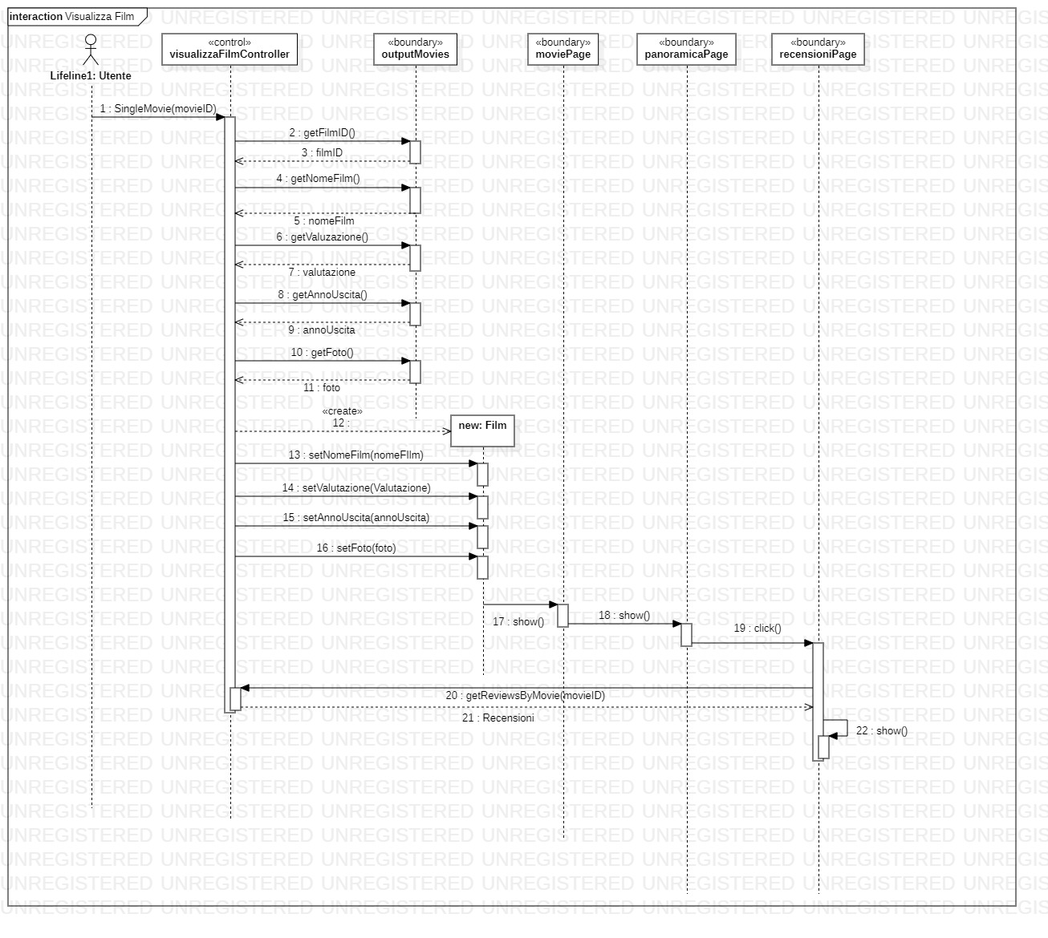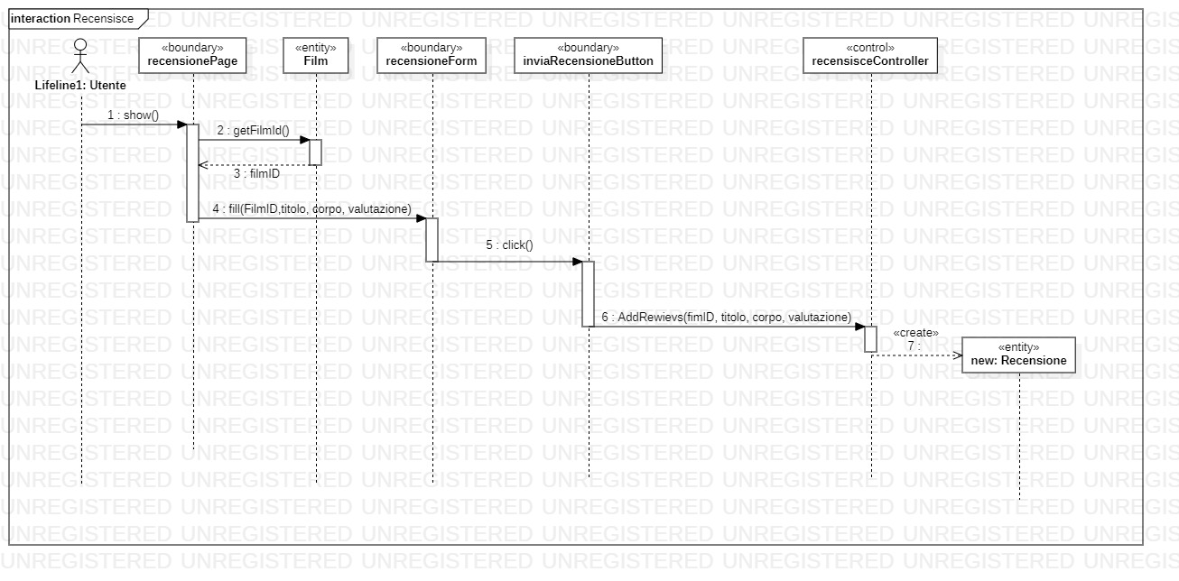

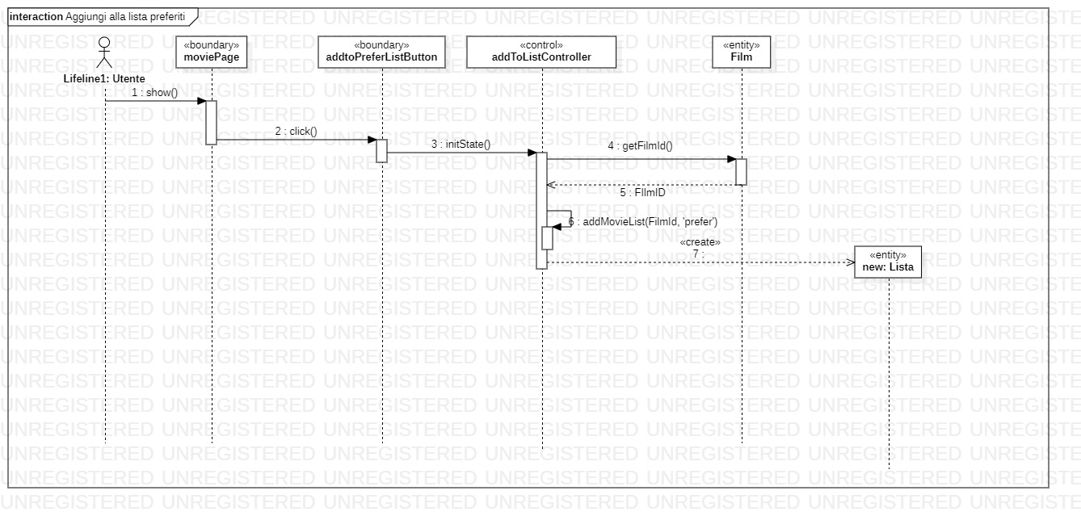

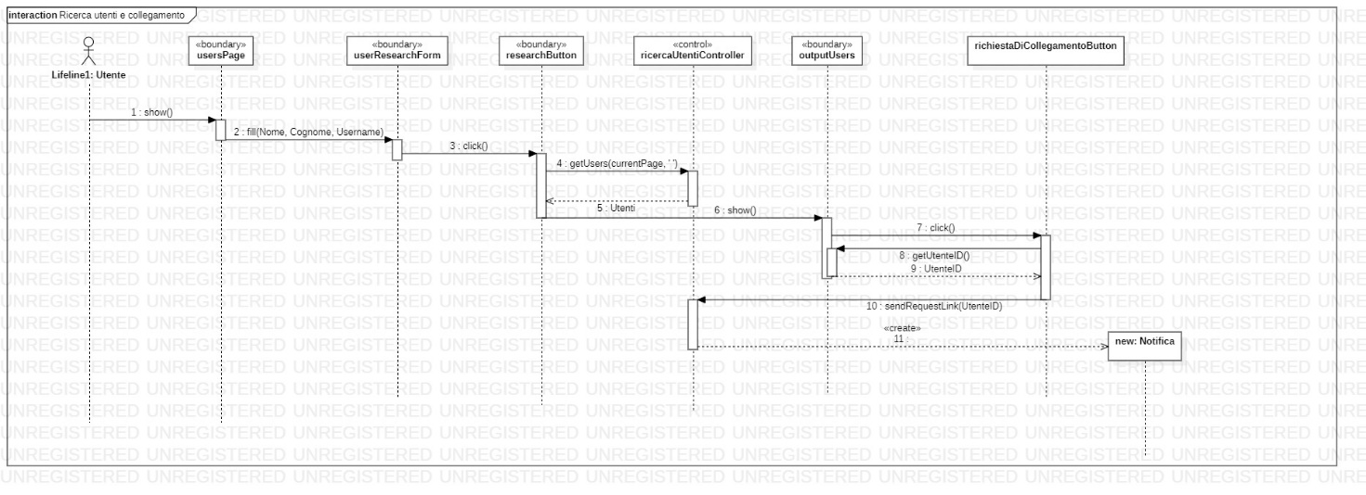

**APP DESKTOP:**

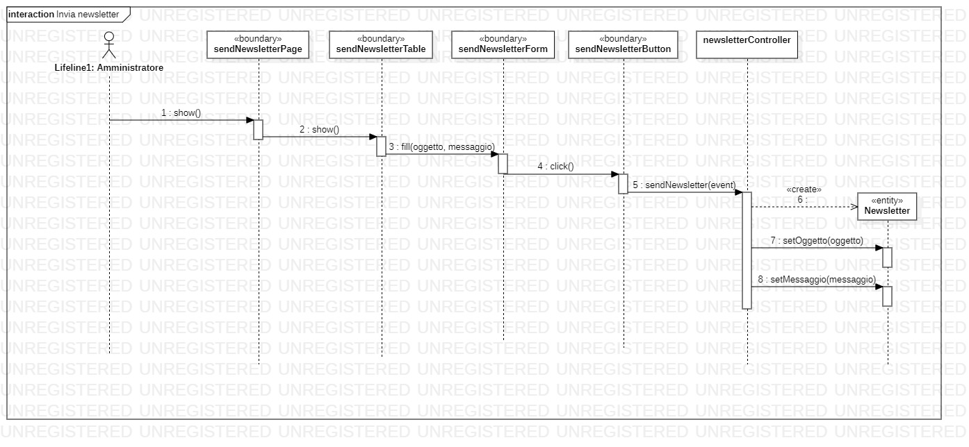

**Activity Diagrams**

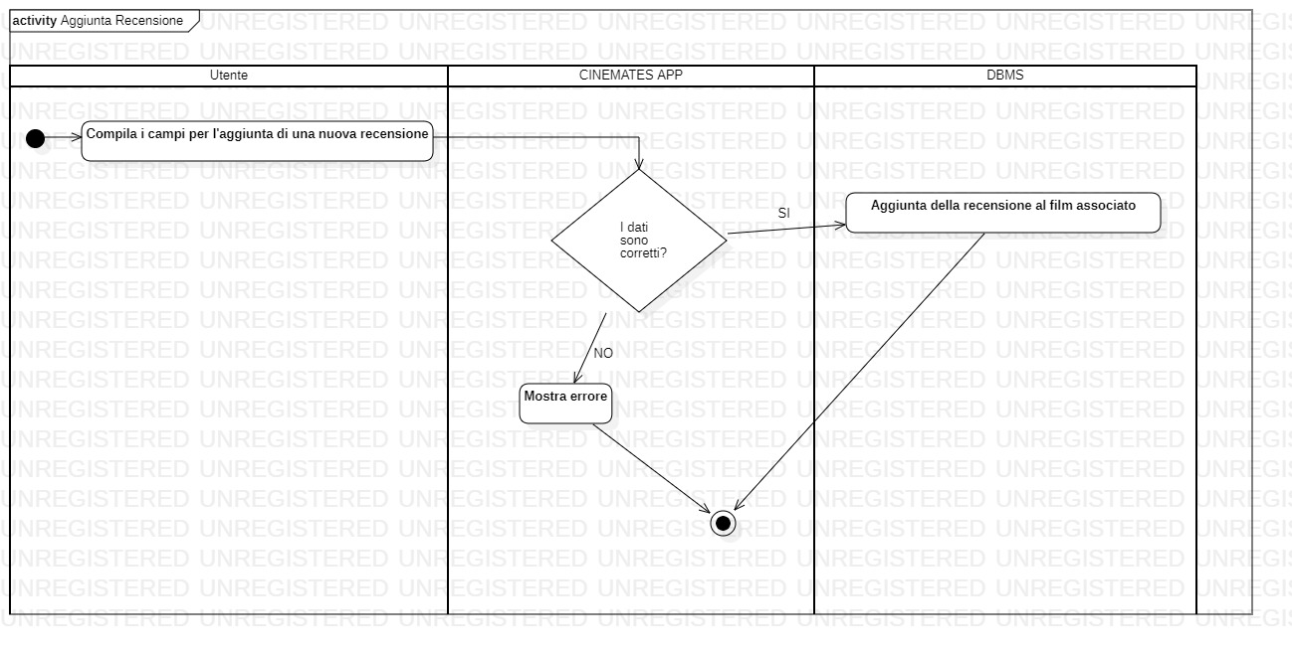

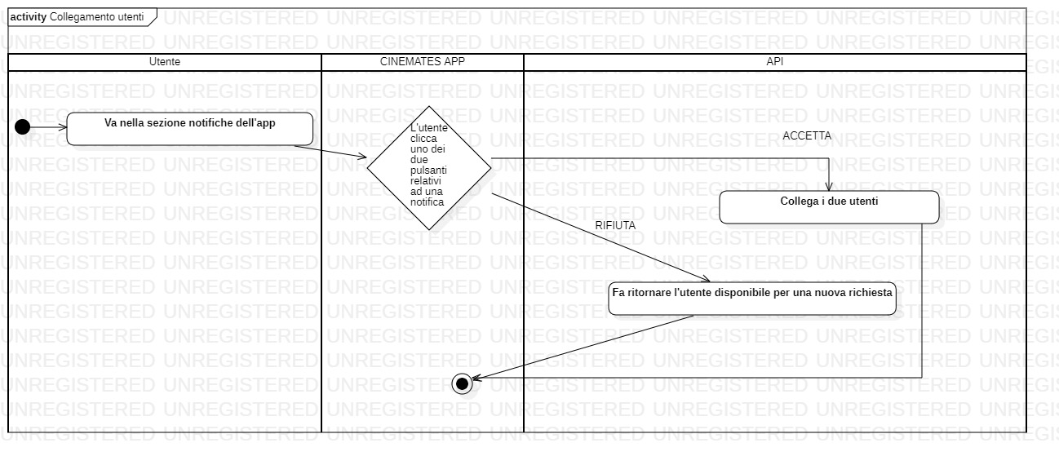

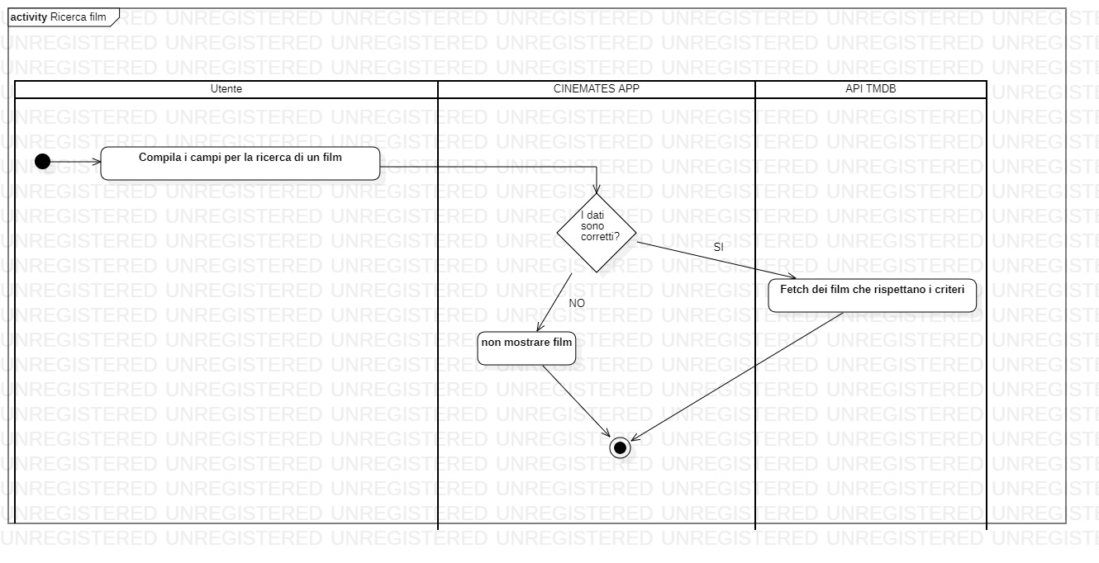

**Statechart Diagrams**

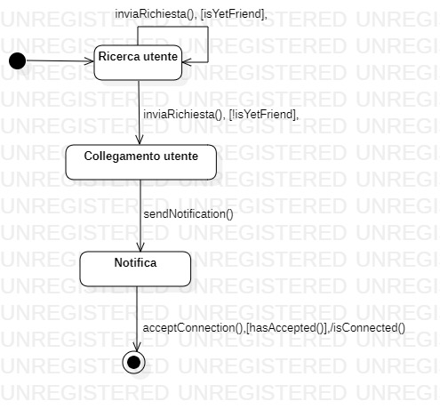

**Design del sistema**

**Analisi dell’architettura:**

Per realizzare entrambi gli applicativi abbiamo scelto di utilizzare sistemi che ci permettessero di applicare alcuni aspetti dell’ingegneria, in particolare, aspetti come usabilità, efficienza, scalabilità, portabilità, riparabilità.

Di conseguenza, per entrambi gli applicativi abbiamo scelto di realizzare il Pattern MVC, garantendo quindi, maggior riusabilità e riparabilità.

Abbiamo quindi scelto di realizzare un template responsive e user-friendly in modo da garantire la facilità di utilizzo e la funzionalità in ambienti diversi.

L’app mobile, infatti, è completamente funzionante su dispositivi diversi (come: smartphone, tablet, desktop) e l’app Desktop è stata sviluppata per funzionare su tutti i dispositivi che utilizzano windows.

Per l’app Desktop è stato utilizzato JavaFX.

Per l’applicazione mobile abbiamo utilizzato il toolkit flutter fornito da Google.

Per entrambe l’app sono state utilizzate delle API in PHP per gestire le funzionalità, mentre per l’app mobile sono state utilizzate anche API esterne fornite da TMDB.

**Design Class Diagram**

Desktop:

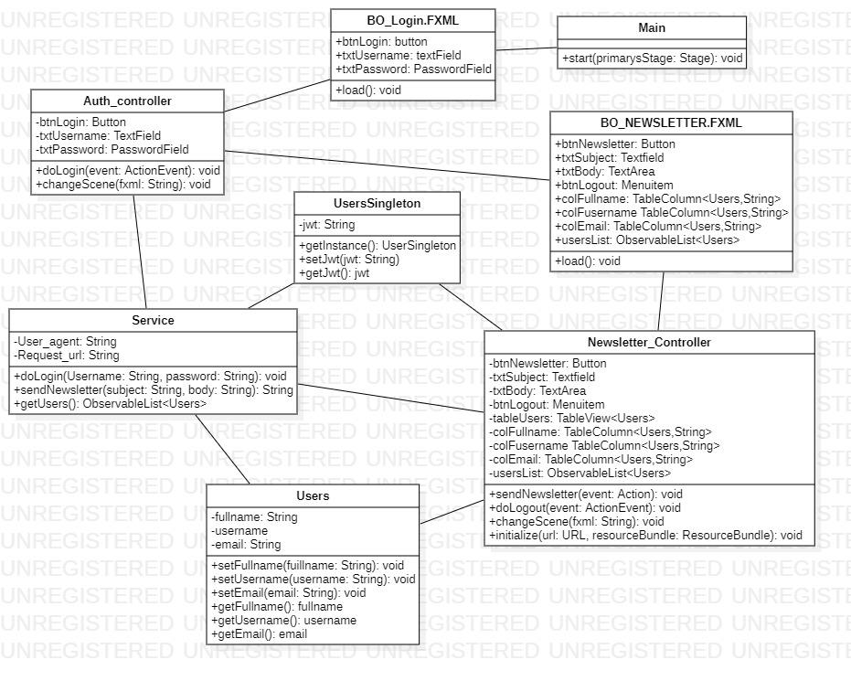

Mobile:

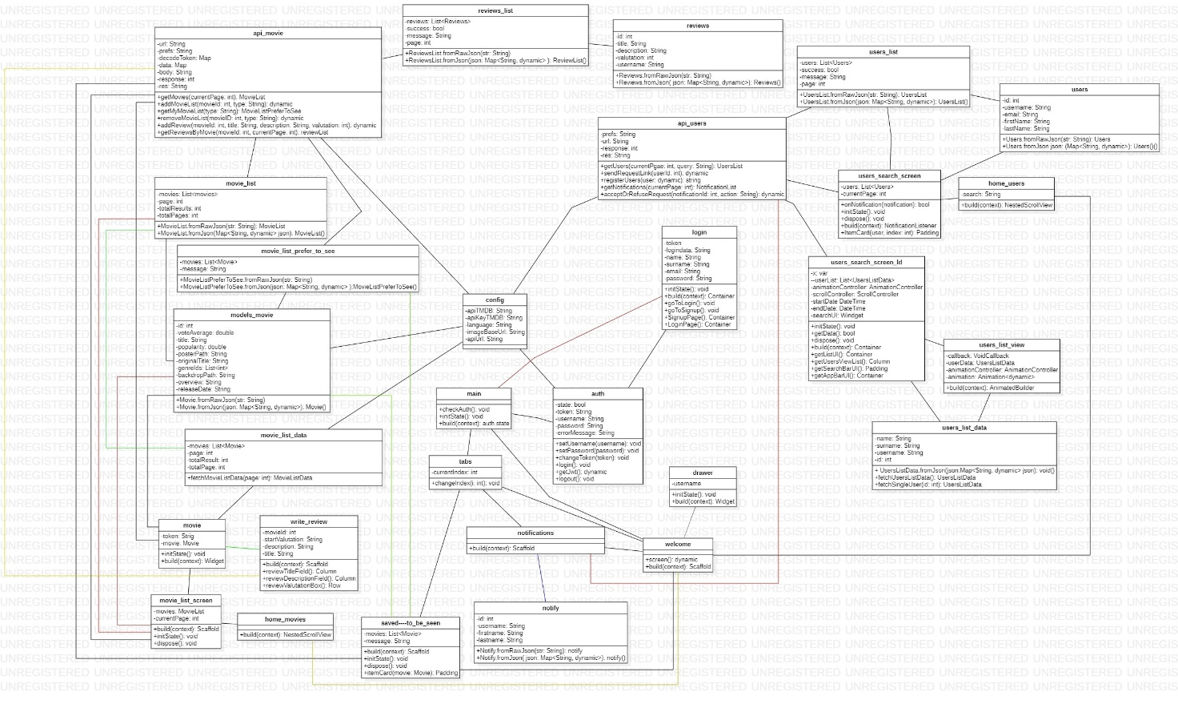

**Design Sequence Diagram**

App mobile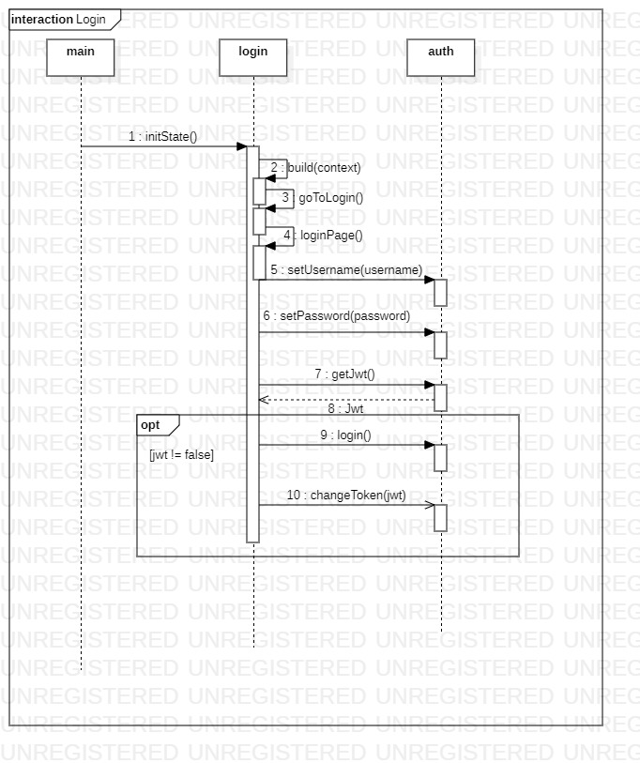

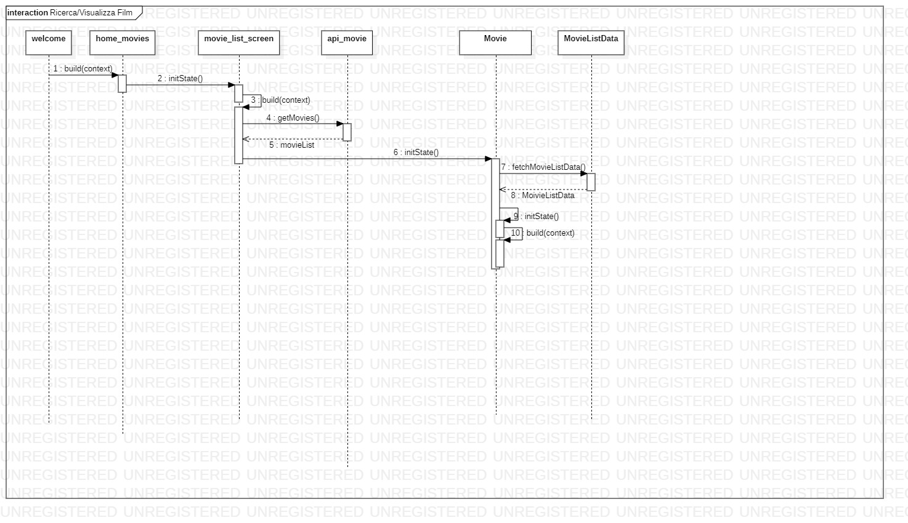

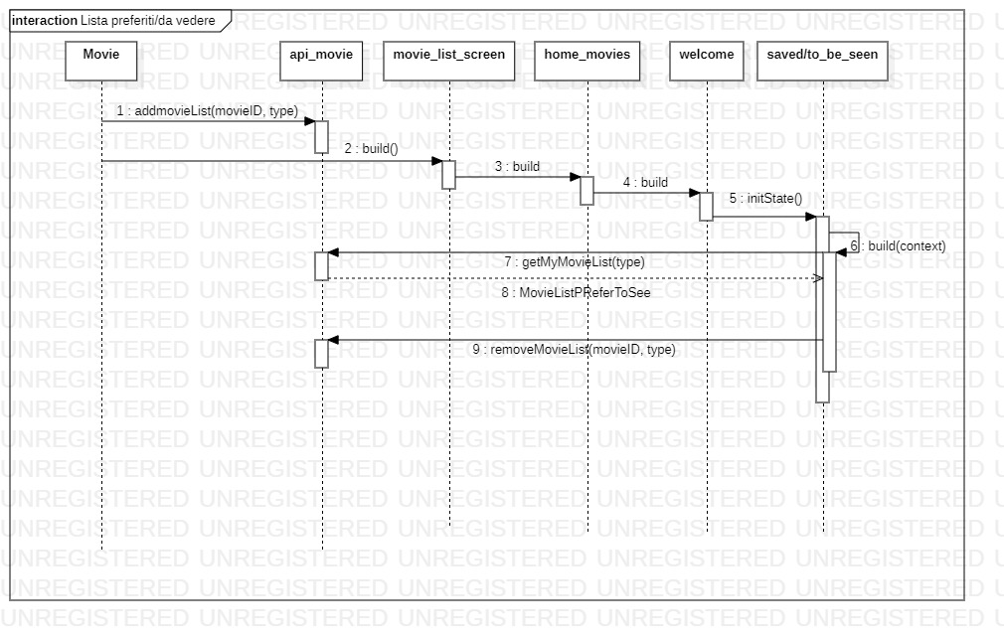

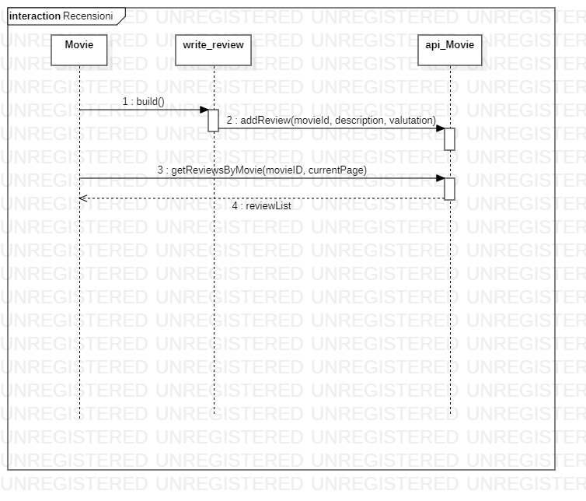

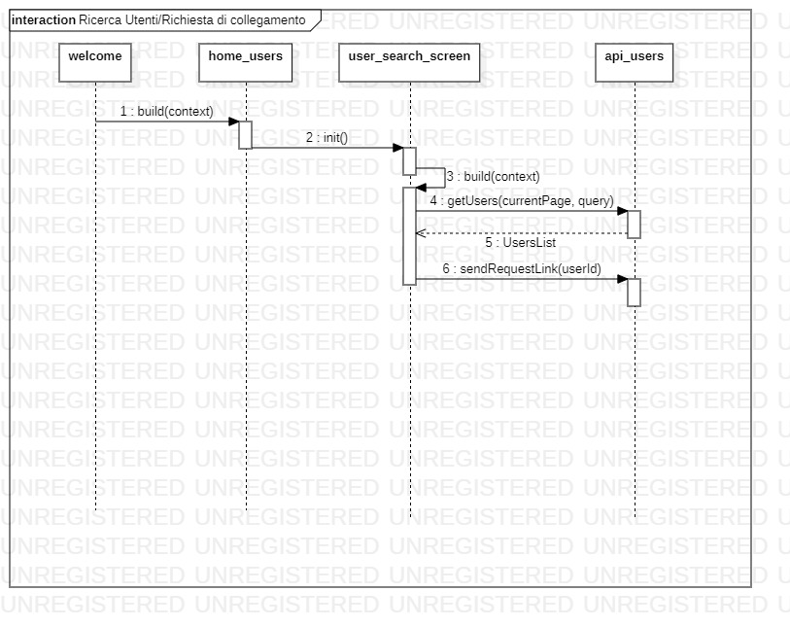

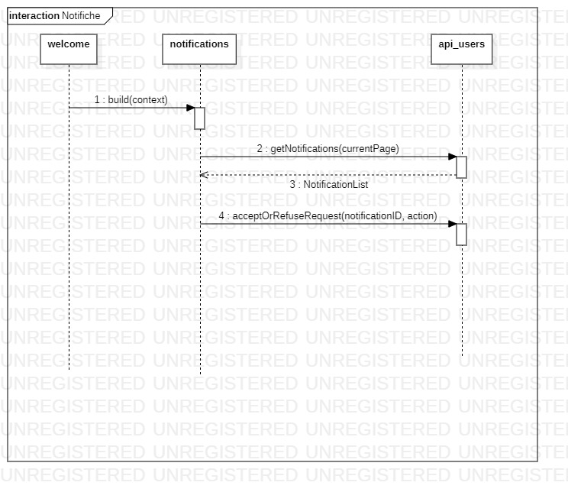

App Desktop

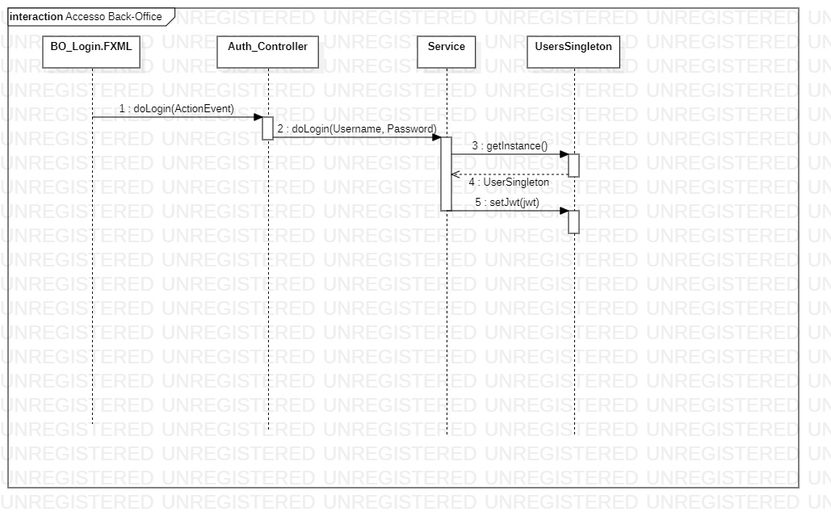

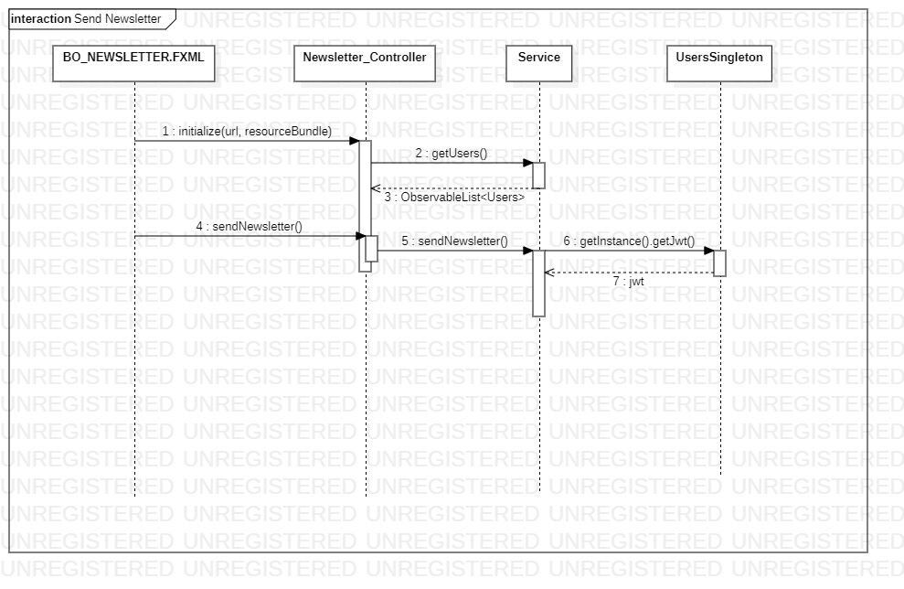

**CRC CARDS**

Di seguito verranno sono riportate le CRC cards (Class Responsability Collaborators) usate per analizzare la collaborazione tra le classi e le loro responsabilità.

**Mobile:**

|  |  |
| --- | --- |
| **Class Name** | Auth |
| **Superclasses** | |
| **Subclasses** | |
| **Responsabilities** | **Collaborators** |
| Gestisce i dati riguardo l’autenticazione dell’utente | Main |
| Users_singleton |
| config |
| login |

|  |  |
| --- | --- |
| **Class Name** | (models)movie |
| **Superclasses** | |
| **Subclasses** | |
| **Responsabilities** | **Collaborators** |
| Gestisce i dati dei film | movie_list_prefer_to_see |
| movie_list |
| config |
| movie_list_screen |
| movie |
| Saved |
| To_be_seen |

|  |  |
| --- | --- |
| **Class Name** | Movie_list |
| **Superclasses** | |
| **Subclasses** | |
| **Responsabilities** | **Collaborators** |
| Gestisce la lista dei film | movie_list_screen |
| Api_movie |
| (models)movie |
| movie_list_data |

|  |  |
| --- | --- |
| **Class Name** | Movie_list_data |
| **Superclasses** | |
| **Subclasses** | |
| **Responsabilities** | **Collaborators** |
| Fetcha i dati della lista di film | movie_list |
| movie |
| config |

|  |  |
| --- | --- |
| **Class Name** | Movie_list_prefer_to_see |
| **Superclasses** | |
| **Subclasses** | |
| **Responsabilities** | **Collaborators** |
| Gestisce la lista dei film preferiti e da vedere | (models)movie |
| saved |
| To_be_seen |

|  |  |
| --- | --- |
| **Class Name** | notifications |
| **Superclasses** | |
| **Subclasses** | |
| **Responsabilities** | **Collaborators** |
| Gestisce la lista delle notifiche | notify |
| tabs |
| welcome |
| Api_users |

|  |  |
| --- | --- |
| **Class Name** | notify |
| **Superclasses** | |
| **Subclasses** | |
| **Responsabilities** | **Collaborators** |
| Gestisce i dati relativi alle notifiche | notifcations |

|  |  |
| --- | --- |
| **Class Name** | reviews |
| **Superclasses** | |
| **Subclasses** | |
| **Responsabilities** | **Collaborators** |
| Gestisce i dati relativi alle notifiche | Reviews_list |

|  |  |
| --- | --- |
| **Class Name** | reviews |
| **Superclasses** | |
| **Subclasses** | |
| **Responsabilities** | **Collaborators** |
| Gestisce i dati relativi alle notifiche | Reviews_list |

|  |  |
| --- | --- |
| **Class Name** | Reviews_list |
| **Superclasses** | |
| **Subclasses** | |
| **Responsabilities** | **Collaborators** |
| Gestisce le liste delle notifiche | Reviews |
| Api_movies |

|  |  |
| --- | --- |
| **Class Name** | reviews |
| **Superclasses** | |
| **Subclasses** | |
| **Responsabilities** | **Collaborators** |
| Gestisce i dati relativi alle notifiche | Reviews_list |

|  |  |
| --- | --- |
| **Class Name** | reviews |
| **Superclasses** | |
| **Subclasses** | |
| **Responsabilities** | **Collaborators** |
| Gestisce i dati relativi alle notifiche | Reviews_list |

|  |  |
| --- | --- |
| **Class Name** | tabs |
| **Superclasses** | |
| **Subclasses** | |
| **Responsabilities** | **Collaborators** |
| Gestisce il cambio di pagina nella barra di navigazione | saved |
| To_be_seen |
| welcome |
| notifications |

|  |  |
| --- | --- |
| **Class Name** | users |
| **Superclasses** | |
| **Subclasses** | |
| **Responsabilities** | **Collaborators** |
| Gestisce i dati relativi agli utenti | Users_list |
| Users_search_screen |

|  |  |
| --- | --- |
| **Class Name** | Users_list |
| **Superclasses** | |
| **Subclasses** | |
| **Responsabilities** | **Collaborators** |
| Gestisce la lista degli utenti | Api_users |
| Users_search_screen |
| users |

|  |  |
| --- | --- |
| **Class Name** | Users_list_data |
| **Superclasses** | |
| **Subclasses** | |
| **Responsabilities** | **Collaborators** |
| Gestisce i dati relativi alla lista degli utenti | Users_search_screen_ID |
| Users_list_view |

|  |  |
| --- | --- |
| **Class Name** | config |
| **Superclasses** | |
| **Subclasses** | |
| **Responsabilities** | **Collaborators** |
| Gestisce il settaggio delle api | Models_movie |
| Movie_list_data |
| Api_movie |
| Api_users |
| Auth |

|  |  |
| --- | --- |
| **Class Name** | Api_movies |
| **Superclasses** | |
| **Subclasses** | |
| **Responsabilities** | **Collaborators** |
| Gestisce le varie funzioni relative alle api dei film | Reviews_list |
| config |
| Movie_list_prefer_to_see |
| Movie_list |
| movie |
| Movie_list_screen |
| saved |
| To_be_seen |
| Write_review |

|  |  |
| --- | --- |
| **Class Name** | Api_users |
| **Superclasses** | |
| **Subclasses** | |
| **Responsabilities** | **Collaborators** |
| Gestisce le varie funzioni relative alle api dei film | Users_list |
| Users_search_screen |
| Users_search_screen_ID |
| notifications |
| config |

**Desktop:**

|  |  |
| --- | --- |
| **Class Name** | Auth_controller |
| **Superclasses** | |
| **Subclasses** | |
| **Responsabilities** | **Collaborators** |
| Gestisce la pagina relativa all’autenticazione | BO_Login.FXML |
| BO_Newsletter.FXML |
| Service |

|  |  |
| --- | --- |
| **Class Name** | Newsletter_Controller |
| **Superclasses** | |
| **Subclasses** | |
| **Responsabilities** | **Collaborators** |
| Gestisce la pagina relativa alle newsletter | BO_Newsletter.FXML |
| UsersSingleton |
| Users |
| Service |

|  |  |
| --- | --- |
| **Class Name** | UsersSingleton |
| **Superclasses** | |
| **Subclasses** | |
| **Responsabilities** | **Collaborators** |
| Gestisce i dati dell’utente loggato | Service |
| Newsletter_Controller |

|  |  |
| --- | --- |
| **Class Name** | Users |
| **Superclasses** | |
| **Subclasses** | |
| **Responsabilities** | **Collaborators** |
| Gestisce i dati relativi agli utenti iscritti alla newsletter | Service |
| Newsletter_Controller |

|  |  |
| --- | --- |
| **Class Name** | Service |
| **Superclasses** | |
| **Subclasses** | |
| **Responsabilities** | **Collaborators** |
| Gestisce le varie richieste fatte alle api | Newsletter_controller |
| UsersSingleton |
| Users |
| Auth_controller |

**Testing del sistema**

**Test Planning**

Il seguente capitolo tratterà la fase di testing del progetto dove ci si occuperà della fase di validazione e verifica dimostrando che tutti i requisti implementati siano correttamente funzionanti.

|  |  |  |
| --- | --- | --- |
| Test ID | 1 | |
| Descrizione | Registrazione | |
| Input | Goal | Result |
| Viene premuto il pulsante “Registrati” | Viene mostrato un form contenente gli input per poter procedere alla registrazione dell’utente (anagrafica + info accesso) | Positivo |
| Viene premuto il pulsante “Registrati” dopo aver compilato correttamente tutti i campi | L’utente si registra correttamente | Positivo |
| Viene premuto il pulsante “Registrati” con alcuni campi del form non compilati o errati | L’utente non riesce a registrarsi correttamente | Positivo |
| Note | Quando si ha accesso al sito la registrazione è negata. | |

|  |  |  |
| --- | --- | --- |
| Test ID | 2 | |
| Descrizione | Login e Logout | |
| Input | Goal | Result |
| Viene premuto il pulsante “Login” | Viene mostrato un form contenente gli input per poter procedere all’accesso sulla piattaforma | Positivo |
| Viene premuto il pulsante “Login” dopo aver compilato correttamente tutti i campi | L’utente accede correttamente | Positivo |
| Viene premuto il pulsante “Login” con alcuni campi del form non compilati o errati | L’utente non riesce a loggarsi correttamente | Positivo |
| Viene premuto il pulsante “Log out” nella barra di navigazione in seguito ad un login con successo | Si viene correttamente disconnessi dal sistema e reindirizzati alla pagina di benvenuto dell’app mobile | Positivo |

|  |  |  |
| --- | --- | --- |
| Test ID | 3 | |
| Descrizione | Ricerca e visualizzazione di film | |
| Input | Goal | Result |
| Viene digitato il nome di un film esistente nella barra di ricerca e viene premuto il pulsante di ricerca | Vengono mostrati uno o più film avente come criterio di ricerca il nome digitato | Positivo |
| Viene digitato il nome di un film non esistente nella barra di ricerca e viene premuto il pulsante di ricerca | Non viene visualizzata nessun film | Positivo |
| Nella lista dei film viene selezionato un film | Viene mostrata una pagina con tutte le informazioni relative al film selezionato con possibilità di recensirlo se l’utente è loggato | Positivo |

|  |  |  |
| --- | --- | --- |
| Test ID | 4 | |
| Descrizione | Scrittura recensione | |
| Input | Goal | Result |
| Vengono compilati tutti i campi richiesti per pubblicare una recensione relativa ad un film e viene premuto il tasto di conferma | La recensione viene pubblicata | Positivo |
| Alcuni campi della recensione non vengono compilati | La recensione non viene pubblicata e l’utente viene esortato a compilare tutti i campi | Positivo |

|  |  |  |
| --- | --- | --- |
| Test ID | 5 | |
| Descrizione | Aggiunta/Rimozione film alla lista preferiti o “da vedere” | |
| Input | Goal | Result |
| L’utente clicca su uno dei due pulsanti sulla pagina del film relativi alle liste dei film da vedere o preferiti | Il film viene aggiunto ad uno delle due liste | Positivo |
| L’utente clicca su uno dei due pulsanti sulla pagina del film relativi alle liste dei film da vedere o preferiti ma il film è già presente in una delle due liste | Il film non viene aggiunto ad uno delle due liste | Positivo |
| L’utente trascina a destra o sinistra un film presente in una delle due liste | Il film viene rimosso dalla lista | Positivo |

|  |  |  |
| --- | --- | --- |
| Test ID | 6 | |
| Descrizione | Ricerca di utenti e richieste di collegamento | |
| Input | Goal | Result |
| Viene digitato il nome di un utente esistente nella barra di ricerca e viene premuto il pulsante di ricerca | Vengono mostrati uno o più utenti avente come criterio di ricerca il nome digitato | Positivo |
| Viene digitato nella barra di ricerca il nome di un utente non esistente e viene premuto il pulsante di ricerca | Non viene visualizzato nessun utente | Positivo |
| L’utente clicca sul pulsante di richiesta di collegamento presente sulla scheda dell’utente selezionato | La richiesta viene inviata e notificata all’utente selezionato | Positivo |

|  |  |  |
| --- | --- | --- |
| Test ID | 7 | |
| Descrizione | Risposta alla richiesta di collegamento | |
| Input | Goal | Result |
| L’utente preme il pulsante “accetta” relativo alla richiesta di collegamento inviata da un altro utente | I due utenti vengono collegati | Positivo |
| L’utente preme il pulsante “rifiuta” relativo alla richiesta di collegamento inviata da un altro utente | Il collegamento viene rifiutato e l’utente torna disponibile per l’invio di una nuova richiesta | Positivo |

|  |  |  |
| --- | --- | --- |
| Test ID | 8 | |
| Descrizione | Accesso all’applicativo Back-Office | |
| Input | Goal | Result |
| Nel form di login vengono inseriti dati non riconosciuti o non validi | L’amministratore non riesce ad effettuare l’accesso | Positivo |
| Nel form di login vengono inseriti i dati di un utente amministratore | Viene effettuato l’accesso al BO e reindirizzati verso la dashboard | Positivo |

|  |  |  |
| --- | --- | --- |
| Test ID | 9 | |
| Descrizione | Invio di newsletter | |
| Input | Goal | Result |
| L’amministratore omette uno dei campi relativi all’oggetto ed al messaggio della mail da inviare | Viene visualizzato un messaggio d’errore e non viene inviata alcuna mail | Positivo |
| L’amministratore compila i campi relativi all’oggetto ed al messaggio della mail da inviare | Viene inviata una mail di newsletter a tutti gli iscritti ad essa | Positivo |

**Codice JUnit:**

